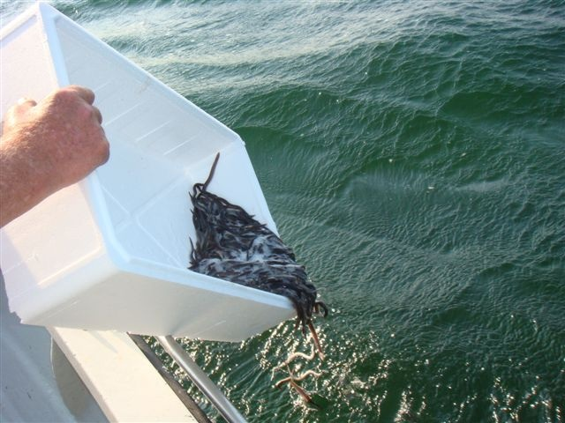

-redigering v. Bruno Müller

I sommer blev der udsat 1.793.000 små ål !

Formålet er at øge antallet af voksne ål, der søger mod Sargassohavet for at gyde. Den danske forvaltningsplan for ål har som formål at øge antallet af blankål i naturen. Blankål er det stadie, som ålene når efter 5-15 år, inden de starter deres vandring til gydepladserne i Sargassohavet, som ligger 6.000 km vest for Europa. Ud over begrænsninger i fiskeriet forsøger man at genoprette bestanden ved at udsætte åleyngel. De mange ål, som er ca. 10-15 cm lange, bliver udsat på forskellige lokaliteter rundt om i Danmark. Udsætningerne bliver planlagt af DTU Aqua og selve udsætningerne foregår med hjælp fra fritidsfiskere, sportsfiskere, bredejere og åmænd. Udsætningerne er finansieret af den Europæiske Hav- og Fiskerifond og fisketegnsmidler.
De fleste ål bliver udsat i vandløb og søer Den danske forvaltningsplan for ål, som udspringer af EU’s genopretningsplan for ålebestanden, har særligt fokus på at øge produktionen af blankål i ferskvand. Målet er at øge mængden af blankål i ferskvand til 40 % af det oprindelige niveau. Derfor bliver der udsat flere ål i ferskvand end i saltvand. I år bliver 8 % af de små ål udsat i saltvand og 92 % i vandløb og søer De ål, der bliver udsat, stammer fra glasålsfiskeri i Sydeuropa. Formålet med at flytte rundt på ålene er at flytte dem fra et område med stor dødelighed til et område med mindre dødelighed, så flere af dem bliver voksne og kan vandre til Sargassohavet for at gyde.
Flere undersøgelser underbygger, at ål fra udsætninger vokser og bliver til blankål, der søger mod havet.
Hvordan beskytter/forvalter man ålebestanden?
Nedgangen i mængden af glasål har betydet, at EU har vedtaget en europæisk genopretningsplan for ål, der sigter mod at beskytte og styrke ålebestanden.
Her udsættes ål i vandløb, søer og kystnære områder 2022
Tabellen viser, hvor mange ål hvert hovedområde er tildelt. Fordeling i procent tager udgangspunkt i fritidsfisker-licensernes fordeling på landsplan.
Hovedområde Navn Fordeling (%) Antal tusinde
1 Vestlige Limfjord 3,13 4 2 Østlige Limfjord 6,29 9 3 Vestjyske Fjorde 5,92 8 4 Østjylland Nord 8,40 12 5 Østjylland Midt 8,48 12 6 Østjylland Syd 4,59 6 7 Sønderjylland Øst 6,89 10 8 Fyn Nord 8,03 11 9 Fyn Syd 7,89 11 10 Sjællands Fjorde 8,18 11 11 Øresund 11,76 16 12 Sydsjælland 7,33 10 13 Vestsjælland 2,92 4 14 Lolland 5,79 8 15 Falster 2,66 4 16 Bornholm 1,75 2 Bornholm får ikke tildelt ål hvert år på grund af transportomkostningerne, men bliver til gengæld kompenseret, så Bornholm modtager det antal ål, Tabel 2 foreskriver. Bornholm fik sidste gang tildelt ål i 2019.

Flere undersøgelser underbygger, at ål fra udsætninger vokser og bliver til blankål, der søger mod havet.
Hvordan beskytter/forvalter man ålebestanden?
Nedgangen i mængden af glasål har betydet, at EU har vedtaget en europæisk genopretningsplan for ål, der sigter mod at beskytte og styrke ålebestanden.
Her udsættes ål i vandløb, søer og kystnære områder 2022
Tabellen viser, hvor mange ål hvert hovedområde er tildelt. Fordeling i procent tager udgangspunkt i fritidsfisker-licensernes fordeling på landsplan.
Hovedområde Navn Fordeling (%) Antal tusinde
1 Vestlige Limfjord 3,13 4 2 Østlige Limfjord 6,29 9 3 Vestjyske Fjorde 5,92 8 4 Østjylland Nord 8,40 12 5 Østjylland Midt 8,48 12 6 Østjylland Syd 4,59 6 7 Sønderjylland Øst 6,89 10 8 Fyn Nord 8,03 11 9 Fyn Syd 7,89 11 10 Sjællands Fjorde 8,18 11 11 Øresund 11,76 16 12 Sydsjælland 7,33 10 13 Vestsjælland 2,92 4 14 Lolland 5,79 8 15 Falster 2,66 4 16 Bornholm 1,75 2 Bornholm får ikke tildelt ål hvert år på grund af transportomkostningerne, men bliver til gengæld kompenseret, så Bornholm modtager det antal ål, Tabel 2 foreskriver. Bornholm fik sidste gang tildelt ål i 2019.

